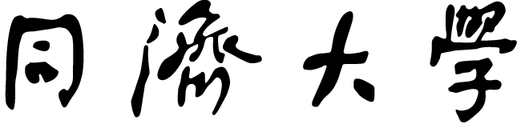

毕业论文(设计)开题报告

（适用于经管、人文、法学、外语、艺术类专业）

课题名称 | 以任务书上最终确定名称为准  格式要求：四号，宋体（英文Times New Roman），居中
副 标 题 | 以任务书为准
学 院 | 设计创意学院
专 业 | 根据录取专业填写，一般为视觉传达设计
学生姓名 | 据实填写 | 学 号 | 据实填写

 | 年 |  | 月 |  | 日

一、选题背景
注意：不同于任务书，开题报告是学生自己撰写、提交的，所以口吻与行文应当与任务书不同，体现出研究者的主体性；下面几部分皆同此要求。

课题背景部分字数不应少于800，通常包含社会背景、实践背景和研究背景几部分，对于本科生论文而言更强调前两部分。
（1）社会背景是指与课题相关的社会经济、文化、技术环境，换言之就是经济、文化、技术等方面发展到了当下这个阶段如何为本毕设项目提出了亟待解决的问题或者值得把握的新机遇，以及技术革新又为解决方案带来了什么新的可能性。（2）实践背景是指在与课题相关的领域，目前已经有了哪些成功或不成功的实践案例，这些实践之中哪些是值得学习借鉴的地方，而又存在哪些明显的不足或值得继续改进的地方可以通过本项目加以探索；（3）研究背景是指学术界对于本项目相关的领域已经开展了哪些研究，并且得出了怎样的结论，这些研究解决了什么问题，还有什么尚待解决的问题，而本项目又将如何在解决这些理论问题方面做出贡献。
此部分引用，应当在“三、参考文献”中有所呼应。
格式要求：宋体5号
举例如下：

过量的二氧化碳和其他温室气体排放会导致全球气候变暖，这可能引发极端天气事件，导致海平面上升、生物多样性减少、严重疾病传播等诸多威胁人类生存的问题。为此，低碳生活有助于减少温室气体的排放，这对于防止全球变暖和气候变化至关重要。^{[1]}欧盟已经制定了2030年前减少至少40%温室气体排放的目标^{[2]}；中国承诺到2060年实现碳中和^{[3]}，正在大力发展可再生能源，并且在电动汽车领域处于全球领先地位^{[4]}。
据2021年的研究报告显示，全球有超过26亿的电子游戏玩家，其中大部分是年轻人。^{[5]}在美国近90%的青少年玩电子游戏^{[6]}；在中国，据2021年的数据，有超过6.6亿的电子游戏玩家^{[7]}，游戏可谓是最吸引当代年轻人的数字媒体形式。"说服性游戏"是一种特殊类型的数字游戏，其设计目的是为了改变玩家在特定问题上的态度或行为^{[8]}，这些游戏通常结合了教育和娱乐元素，目标是通过游戏化的方式，使玩家对某个主题有更深入的理解，或者鼓励他们采取某种行为^{[9]}，可以潜移默化地影响、改变年轻人的观念，令他们逐步接受低碳环保的理念，目前比较成果的例子包括《绿色星球》、《碳足迹》、《气候变化挑战》、《可再生能源大亨》等等，这些游戏通过互动性和娱乐性，让玩家了解低碳环保的重要性，并鼓励他们采取行动减少自己的碳足迹。
二、文献综述（要求：字数不少于4000，文献不少于10篇部）
文献综述的主要作用是对与本课题密切相关的、典型的现有理论成果（即论文）及实践成果（即作品）进行分析与总结，并且基于此确定本课题研究的创新点与价值。考虑到我院大部分本科生的毕业论文在内容上更偏向于对毕业设计作品进行阐述，因此下面主要考虑这一类型；如果你的毕业论文重点是理论研究，成果形式主要是论文文本，可以自行在网上检索文献综述（包括研究生论文、期刊论文）的写作方法。
文献综述部分主要应对有参考价值的实践成果（即作品）加以介绍（应采用图文并茂的形式）与分析。注意，这些案例不能随意挑选，而应与本课题密切相关，这种相关性可以表现在主题上（比如都是关于“低碳环保”、“心理健康”或“社会公平”等）、形式上（比如都是独立游戏、交互影像或三维动画等）或者技术手段（比如都采用了VR技术、AR技术或运动捕捉技术等）上。此外，不应仅是对作品本身加以简介，综述的关键在于对作品加以分析论述，体现出这些作品对于本课题研究的价值。比较推荐的写法有两种：
第一种，挑选、梳理完作品后，从不同的角度（比如主题、形式、技术等）为序进行分析论述，同一件作品可以为不同角度的论述提供支持，作品总数不应当少于10件。
举例如下：

……
VR技术与影视动画相结合，能够为观众带来前所未有的沉浸体验。Oculus公司制作的VR动画短片《Henry》获得了美国艾美奖,短片采用中心叙事,以聚光灯式的引导始终将观众的兴趣点置于导演设计的主线上^{[25]}；Oculus在2017年初又推出了影片《Dear Angelica》,风格与前两部截然不同。
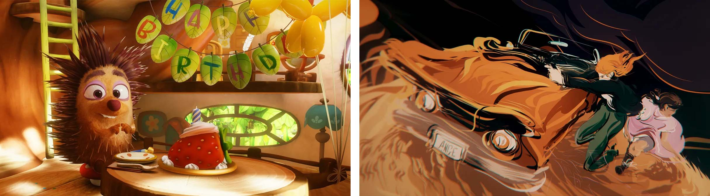
图11 VR动画《Henry》（左）与《Dear Angelica》（右）截图
Felix & Paul Studio的VR影像实景拍制技术被广泛认为代表了全球最高水平,主要作品有《Inside the Box of Kurios》、《LeBron James》和《Nomads》等^{[27]}, 其中《Inside the Box of Kurios》获得2016艾美最佳交互视频奖,观看影片的用户能站在中央舞台欣赏表演。这是一种VR 与戏剧艺术结合的影视模式, 它变革了戏剧传统的空间概念, 也会对未来的戏剧艺术产生影响。
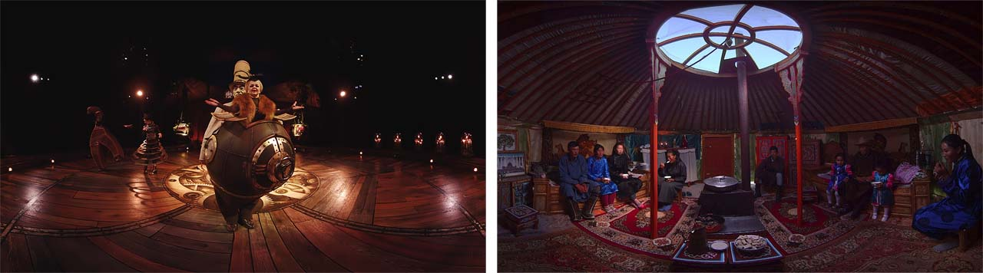
图12 VR影像《Inside the Box of Kurios》（左）与《Nomads》（右）截图
但尽管上述VR 电影的内容叙事方式被称为全景交互,但交互性基本只局限于可以360◦全景视角观赏影片。当然，也有少量作品尝试添加更多交互功能，例如在Oculus公司制作的VR影片《Lost》^{[28]}中,观众除了单纯观看外还有一些剧情交互,如当观众靠近萤火虫时,它会被观众吓走，机器手会发现身边的观众等，但这些细节交互对于剧情并无影响。因此，本研究希望尝试在VR影像中加入可以由观众控制剧情走向的交互机制，这种交互通过观众有意识的选择或无意识的动作触发，并将最后影响到影片的结局，以探讨在沉浸式虚拟环境中进行高自由度交互叙事的可能性与价值。
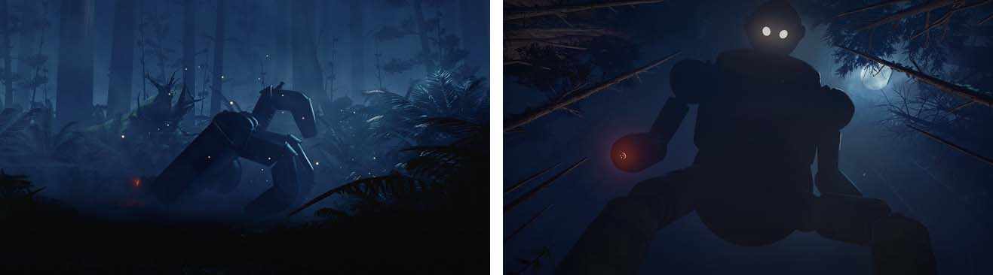
图13 VR动画《Lost》截图
……

第二种，逐一列举典型的参考作品，每件作品均以较大篇幅加以介绍+分析，总共不应少于10件。
举例如下：

……
3、交互叙事向游戏《艾迪芬奇的记忆》
《艾迪芬奇的记忆》（What Remains of Edith Finch）^{[12]}是一款由Giant Sparrow开发并由Annapurna Interactive发行的一人称视角的探索冒险游戏。这款游戏首次发布于2017年，并在全球范围内受到了玩家和评论家的高度赞誉。^{[13]}在游戏中，玩家扮演的是Edith Finch，她是Finch家族中最后的存活成员。游戏的主要目标是探索Finch家的庄园，揭示并体验家族成员们的生活故事，理解他们的命运以及这个被认为是诅咒的家族的秘密。每一个家族成员的故事都以独特的方式呈现，有的是一段互动的短篇小说，有的是一段视觉和听觉的艺术体验，有的则是传统的游戏玩法。这些故事通过各种创新的方式讲述，使得玩家能够深入地体验到每个角色的生活和情感。
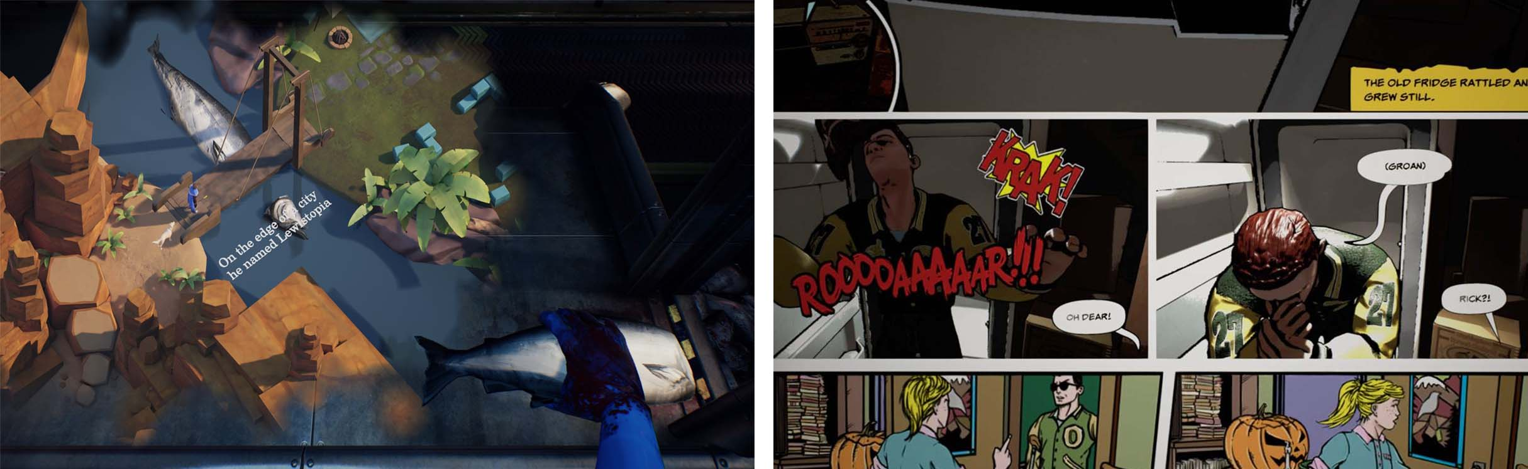
图6 《艾迪芬奇的记忆》中风格迥异的“小游戏”
游戏的每一个章节都以独特的方式讲述了一个家族成员的故事，这些故事不仅各自独立，且又紧密相连，共同构建了一个深度丰富且引人入胜的家族传说。这些章节之间有着紧密的联系，但却又自成体系，因此不同的章节之间即便在交互方式、视觉形式上存在较为显著的差异也并不会破坏游戏整体的一致性，这赋予了创作者足够的自由度，通过强大的叙事力使得游戏的故事情节深深吸引玩家。本课题也将借鉴这种方式来建构叙事逻辑，在独立的箱庭中完成剧情段落、推进故事发展，这样做除了提供更大的创作自由度以外，也非常符合本作品碎片化、意识流的叙事风格。
……

当然，文献综述也可以同时包含对于现有实践成果（即作品）及理论成果（即论文）的介绍，尤其在论述创作理念的部分应当考虑适当加入对于文献著作的引用。举例如下：

……
Kiili的流理论提出为学生生成最优学习体验而设计游戏的思想，动机被看作是为达到流体验状态的一个关键因素，而游戏产生动机的主要源泉是它的叙事语境。因此，游戏开发中非常重视叙事方式的设计。目前的游戏开发常采用互动叙事的方式，这种叙事方式不仅能提高学生的内、外动机，更重要的是增加了探索的机会，促进了知识的迁移^{[9]}。
最早尝试理解交互式叙事的历史可以追溯到20世纪70年代Schank的研究项目^{[10]}，以及80年代早期Liebowitz开发的“宇宙”互动系统^{[11]}，直至90年代Crawford才提出了“互动叙事”术语^{[12]}，逐渐被学者引入到数字游戏的开发之中。互动叙事是指一种动态的过程，学生能调整和操纵它，从而与它发生交互活动^{[13]}。在游戏的开发中，互动叙事是整合游戏学、文化叙事学和游戏设计的思想，发展和形成的互动式娱乐开发方法是一种特殊的叙事艺术表现形式，专注于故事的结构或文学符号的创作。
互动故事体验的成功取决于戏剧结构和用户代理的平衡^{[14]}，也就是说游戏互动叙事设计是否成功与两个要素密切相关：故事叙事和交互技术。第一个要素是故事叙事，意味着如何利用数字媒体来产生丰富和沉浸式的故事，并用不同的叙事结构来阐述故事，叙事结构决定着是否能满足学习内容特点的要求；第二个要素是交互技术，它决定是否能为每个学生量身定制游戏的故事情节和故事节奏。目前开发的游戏常采用人工智能技术自动使故事适应学生的需求，使学生能够根据个人兴趣、认知特征等影响故事的叙事进程。
……

格式要求：宋体5号
三、参考文献
此处填写参考论文/资料的数量不应少于10项，其中外文文献不少于2项；参考文献采用GB/T 7714-2015格式；除了公开发表的期刊/会议论文以外，也可以是其它形式的参考资料，如在线资料、影视资料等；文献资料可以通过百度学术（xueshu.baidu.com）或谷歌学术（https://scholar.google.com/）自动生成，但需注意必须将谷歌学术切换至中文后才可导出GB/T格式；除文献以外，其它类型的参考资料可以借助自动生成器（如https://houliang.me/tools/paperFormatGenerator/）生成参考文献条目。举例如下：

[1] 万力勇,赵鸣,赵呈领.从体验性游戏学习模型的视角看教育数字游戏设计[J].中国电化教育, 2006(10):4.DOI:10.3969/j.issn.1006-9860.2006.10.001.
[2] Donald A. Norman.情感化设计[M].电子工业出版社,2006.
[3] 肖雅文.未来世界,游戏何为[EB/OL].2022:[2024-03-01].https://www.shobserver.com/staticsg/res/html/journal/detail.html?date=2022-12-16&id=344658&page=13.
……

格式要求：五号，宋体（英文Times New Roman）；行距18磅，段前0行，段后0行
四、论文研究内容
研究内容部分字数不应少于800，应以“4.1、4.2”编号的形式简单描述最终作品的方法、内容与形式等，并且应当体现出如何呼应第一部分对于课题背景的分析以及第二部分文献综述中所指明的研究价值。
以游戏作品为例，可以说明计划通过怎样的方式创作一款以什么为目标、以什么为运行平台、什么类型的游戏，这款游戏如何可能解决第一、第二部分中指出的问题，或者把握发展机遇，或者体现出超越他人的创造性等等。举例如下：

4.1 探索以游戏为载体激励玩家关注低碳环保问题的可能性 ←黑体5号加粗
游戏作为一种在年轻群体中广受欢迎的媒介形式，受众范围广、信息传达效率高，其对于用户潜移默化的影响可能会对未来社会思潮的发展方向起到举足轻重的作用。因此，本项目将致力于探索…… ← 宋体5号
……。 ← 宋体5号
4.2 基于移动终端开发允许多人同时参与的微信小游戏 ←黑体5号加粗
……。 ← 宋体5号
4.3 创造视觉效果生动且运行流畅的虚拟环境 ←黑体5号加粗
……。 ← 宋体5号

格式要求：小标题为黑体5号，顶格，行距18磅，段前0.5行，段后0行；正文为宋体5号，行距18磅，段前0行，段后0行
五、审核意见
指导教师审核意见：（针对选题的价值及可行性作出具体评价）

指导教师签名
年 月 日

专业审核意见：

负责人签名
年 月 日

